

**2024-2025 ОҚУ ЖЫЛЫНДА ЖАЛПЫ БІЛІМ БЕРЕТІН МЕКТЕПТЕРДІҢ**

9-СЫНЫП

**ОҚУШЫЛАРЫНА**

МАТЕМАТИКА

**ПӘНІНЕН ҚОРЫТЫНДЫ АТТЕСТАТТАУДЫ ӨТКІЗУГЕ АРНАЛҒАН ӘДІСТЕМЕЛІК ҰСЫНЫСТАР МЕН МАТЕРИАЛДАР**

**2024-2025-ОҚУ ЖЫЛЫНДА ЖАЛПЫ БІЛІМ БЕРЕТІН МЕКТЕПТЕРДІҢ**

**9-СЫНЫП ОҚУШЫЛАРЫ ҮШІН ҚОРЫТЫНДЫ БАҚЫЛАУ ЕМТИХАНЫН ӨТКІЗУ БОЙЫНША ЖАЛПЫ МАТЕМАТИКА ПӘНІНЕН СПЕЦИФИКАЦИЯСЫ**

**Құрастырғандар: С.Ф.Салаев, M.X.Kомилов, Ш.T.Кожамуратова** Педагогикалық шеберлік және халықаралық бағалау ғылыми-практикалық орталығының мамандары.

**Пікір жазғандар: M.A.Mирзахмедов** Педагогикалық шеберлік және халықаралық бағалау ғылыми-практикалық орталығының эксперті.

**Д.E. Шнол -** Білім беру бойынша халықаралық эксперт.

**Аударған**: Арухан Ақпанбетова

**ӨЗБЕКСТАН РЕСПУБЛИКАСЫ МЕКТЕПКЕ ДЕЙІНГІ ЖӘНЕ МЕКТЕП БІЛІМІ МИНИСТРІНІҢ 2025 жылғы 20 февральдағы “2024/2025-оқу жылында жалпы білім беру мекемелерінде оқушылардың қорытынды мемлекеттік аттестациясын ұйымдастыру және өткізу туралы” 65-санды бұйрығы**

Оқушылардың математика пәнінен алған білімін, дағды және біліктіліктерін анықтау үшін 2024–2025 оқу жылында 9-сыныптарда қорытынды емтихан жазбаша түрде өткізіледі.

**I. 9-сыныптарда математика пәнінен қорытынды аттестация вариантының құрылымы.**

Емтихан жұмысының әрбір варианты екі бөлімнен құралған болып, формасы мен күрделілік дәрежесі әртүрлі болған 16 тапсырманы өз ішіне қамтиды (5-кесте).

**1-бөлім** қысқа жауапты 11 тест тапсырмасынан құралған. Мұнда жауап бір сан, бірлігімен жазылған өлшем көрінісіне берілуі керек.

**2-бөлім** кеңейтілген жауапты 5 тапсырманы өз ішіне қамтиды, оларда мәселенің шешімін негіздеп, сызбаларымен ұсыну қажет.

Әрбір емтихан вариантының сұрақтары мен тапсырмалары математика пәні бойынша жалпы білім беретін мектептердің 5-,6-,7-,8-,9- сыныптарының тақырыптарын, Сандар мен амалдарды, Алгебра және функия, Статистика және Ықтималдылық, Геометрия және өлшеу мазмұн салаларын қамтиды. Сонымен қатар, ұсыныста білуге байланысты сұрақтар, қолдануға және пайымдауға байланысты тапсырмалар бойынша бағалау критерийлері берілген.

Әрбір вариантта оқушыға 16-дан (10-ы алгебрадан, 6-ауы геометриядан) сұрақ беріледі. Сұрақтардың 4-еуі (2-еуі алгебрадан, 2-еуі геометриядан) білуге, 10-ы (7-еуі алгебрадан, 3-еуі геометриядан) қолдануға, 2-еуі (1-еуі алгебрадан, 1-еуі геометриядан) пайымдауға байланысты болады. Вариант тапсырмаларын орындауға 180 минут уақыт беріледі.

Оқушылардың жазба жұмыстары алгебра 100 балл және геометрия 100 балл негізінде бағаланады:

0 – 29% – “қанағаттанарлықсыз”

30–65% – “қанағаттанарлық”

66–85% – “жақсы”

86–100% – “өте жақсы”

Жауаптар парағын толтыру шарттары:

қысқа жауапты тапсырмалардың жауаптары тек сандарда немесе баспа әріптерде, тапсырмада сұралған өлшеу бірліктерінде (баспа әріптерде) жазылуы керек, әйтпесе 0 балл қойылады, мұнда әрбір ұяшыққа бір символ жазылуы керек;

әрбір ұяшыққа тек бір сан жазылады, егер жауап теріс сан болса, минус белгісі бөлек ұяшыққа жазылады, ондық бөлшек болса үтір де бөлек ұяшыққа жазылады, бұрыштың мәні сұралған тапсырмаларда бұрыштық градус өлшеу бірлігінде градус белгісісз жазылады;

кеңейтілген жауапты тапсырмалар жеке жауап парағына жазылады және бағалайтын пән эксперттері тарапынан белгіленген критерийлер негізінде тексеріледі. Әрбір тапсырма үшін жан-жақты бағалау критерийлері берілген болып, онда әрбір балл (нөлден максималды баллға дейін) қандай жағдайда қойылуы анық көрсетіледі;

әрбір тапсырма үшін белгіленген баллдан жоғары балл қойылуға жол қойылмайды.

1-кесте

*Емтихан материалдарының бөлімдер бойынша бөлінісі*

|  |  |  |  |  |  |  |  |
| --- | --- | --- | --- | --- | --- | --- | --- |
| **Бөлім** | **Тапсырмалардың саны** | **Алгебра** | **Геометрия** | **Тапсырма түрі** | **Алгебраның балы** | **Геометрияның балы** | **Бөлім үлесі %** |
| 1-бөлім | 11 | 7 | 4 | Жауабы жазылатын | 63 | 64 |  |
| 2-бөлім | 5 | 3 | 2 | Толық шешімі берілген | 37 | 36 |  |
| Жалпы | 16 | 10 | 6 |  | 100 | 100 | 100 |

2-кесте

*Мазмұн салалары бойынша тапсырмалардың бөлінісі*

|  |  |  |  |  |  |
| --- | --- | --- | --- | --- | --- |
| **Мазмұн салалары** | **Тапсырмалардың саны** | **Тапсырмалардың пайызы** | **Жауабы таңдалатын балы** | **Толық жауапты балы** | **Жалпы балл** |
| Сандар және амалдар | 3 | 18 | 27 |  | 27 |
| Алгебра және функция | 6 | 38 | 27 | 37 | 64 |
| Ықтималдылық теориясы және статистка | 1 | 6 | 9 |  | 9 |
| Геометрия және өлшеу | 6 | 38 | 64 | 36 | 100 |

3-кесте

*Бағаланатын дағдылардың бөлінісі*

|  |  |  |  |
| --- | --- | --- | --- |
| **Пән атауы** | **Білу** | **Қолдану** | **Пайымдау** |
| Алгебра | 2 | 7 | 1 |
| Геометрия | 2 | 3 | 1 |
| Жалпы | 4 | 10 | 2 |

B-білу, репродуктивті деңгейдегі тапсырмалардың мазмұны оқушылардың оқу материалын қайта өңдемей, олардың есте сақтау қабілетін анықтайтын заңдылықтардың, қасиеттердің, формула, ұғым және терминдердің маңызын білуге, ***есте сақтау мен тануға, қарапайым жағдайларда*** қолдануға бағытталған.

Q-қолдану, продуктивті оқу тапсырмалары – оқушылардан үйренілген тақырыпқа байланысты заңдар мен заңдылықтарды, қасиеттер мен формулаларды қолдануды, берілген тапсырмаларға сәйкес тәсілдерді таңдауды, талдау, жіктеу, салыстыруды*,* ***бір неше заң мен заңдылықты*** бір мезгілде қолданып жалпылауды және қорытынды жасауды талап етеді.

M-пайымдау, интеллектуалды деңгейдегі тапсырмалар меңгерілген білім, дағды және біліктілікті ***таныс болмаған жағдайларда*** қолдануды, талдау, синтездеу, салыстырмалы талдау, заңдар және заңдылықтарды қолданып, топтастыруды талап етеді.

4-кесте

*Емтихан материалдары баллдарының бөлінісі*

|  |  |  |  |
| --- | --- | --- | --- |
|  | Қысқа жауапты балы/саны | Толық шешімді балы/саны | Жалпы |
| Алгебра | 9 балл / 7-еу | 12 балл/ 2-еу, 13 балл / 1-еу | 100 |
| Геометрия | 16 балл / 4-еу | 18 балл / 2-еу | 100 |

5-кесте

*Тапсырмалардa бағаланатын дағдылар*

|  |  |  |  |  |  |  |
| --- | --- | --- | --- | --- | --- | --- |
| **Тапсырманың реттік саны** | **Бөлімнің атауы** | **Бағаланатын дағдылар** | **Дағды дәрежесі** | **Тапсырма түрі** | **Балл** | **Бөлім** |
| **Алгебра** | | | | | |  |
| 1 | Есептеуге байланысты жаттығулардың шешуі (бөлшектермен амалдар орындау.  Рационалды көрсеткіштік дәреже қасиеттері, $n-$ дәрежелі түбір қасиеттері) | Санды өрнектерді мәнін табуда, бөлшектермен төрт амалдарды орындау ережелерінде, дәреже қасиеттерін, түбір қасиеттерін пайдалана алады | B | Қысқа Жауапты | 9 | I |
| 2 | Қысқа көбейту формулаларының қолданылуы | Алгебралық өрнектермен амалдарды орындауда, өрнектерді ықшамдауда қысқа көбейту формулаларын пайдалана алады | Q | Қысқа Жауапты | 9 | I |
| 3 | Комбинаторика есептері. Мәліметтер талдауы | Комбинаторика есептерін шығаруда қосу және көбейту қасиеттерін, топтау және орын ауыстыру формулаларын қолдана алады, берілген санды қатар көріністегі мәліметтерді талдай алады | B | Қысқа Жауапты | 9 | I |
| 4 | Квадрат функциялар | Квадрат функция графигін сыза алады, графикке қарап функцияның анықталу және мәндердің аймағын;  функцияның өсу және кему аралықтарын анықтай алады | Q | Толық шешімді | 13 | II |
| 5 | Мәтіндік есептер | Пайыз, әрекет және жұмысқа байланысты мәтіндік есептерді шеше алады | Q | Қысқа Жауапты | 9 | I |
| 6 | Теңдеулер | Сызықты, квадрат және модуль қатысқан теңдеулерді шеше алады, шешу тәсілдерін есептер шығаруда қолдана алады | Q | Қысқа Жауапты | 9 | I |
| 7 | Теңсіздіктер | Сызықты теңсіздіктер және теңсіздіктер жүйесі, квадрат теңсіздік, модуль қатысқан теңсіздіктерді шеше алады, шешімді сандар осінде кескіндей алады, шешімді санды аралық көрінісінде кескіндей алады | Q | Толық шешімді | 12 | II |
| 8 | Теңдеулер мен теңдеулер жүйесі жәрдемінде есептерді шығару | Есептер шығаруда теңдеулер мен теңдеулер жүйесінің шешу тәсілдерін қолдана алады | M | Толық шешімді | 12 | II |
| 9 | Тригонометрия элементтері | Тригонометриялық функцияларды бұрыштардағы мәнін анықтай алады, бір-бірімен байланыстыра алады | Q | Қысқа Жауапты | 9 | I |
| 10 | Прогрессиялар. | Прогрессияларға байланысты мәтіндік есептерді шығарады | Q | Қысқа Жауапты | 9 | I |
| **Геометрия** | | | | | |  |
| 11 | Бұрыш | Белгісіз бұрыш мәндерін табуда параллелдік белгілерін қолдана алады; сағат және минут миллдері шығарған бұрыштың мәндерін таба алады; үшбұрыштың белгісіз бұрыштарының мәндерін таба алады | B | Қысқа Жауапты | 16 | I |
| 12 | Үшбұрыштар. Пифагор теоремасы | Үшбұрыштардың элементтерін бір-бірімен байланыстыра алады, үшбұрыштың ауданын табуға байланысты есептерді шығаруда Пифагор теоремасын қолдана алады | Q | Толық шешімді | 18 | II |
| 13 | Төртбұрыштар: квадрат, тік төртбұрыш, параллелограмм, ромб және трапеция | Сызбамен берілген төртбұрыштар: квадрат, тік төртбұрыш, параллелограмм, ромб және трапеция қасиеттерін келтіре алады, периметрі мен ауданын таба алады | Q | Қысқа Жауапты | 16 | I |
| 14 | Шеңбер және дөңгелек | Шеңбердың ұзындығын және дөңгелекті, дөңгелек бөліктерінің ауданын анықтай алады; есептер шығаруда шеңбердегі метрик қатынастарды пайдалана алады, шеңбер және дөңгелектің теңдеуін құрастыра алады | B | Қысқа Жауапты | 16 | I |
| 15 | Дұрыс көпбұрыштар мен оларға іштей және сырттай сызылған шеңбер | Дұрыс көпбұрыштар қабырғасымен оған іштей және сырттай сызылған шеңбердің радиусын байланыстыра алады | Q | Қысқа Жауапты | 16 | I |
| 16 | Синустар мен косинустар теоремалары қолданылуы. Үшбұрыштарының ұқсастығы | Үшбұрыш элементтерін табуда, синустар, косинустар теоремалары мен ұқсастық қасиеттерін қолдана алады | M | Толық шешімді | 18 | II |

**Пайдаланған әдебиеттер**

1. Математика 5-сынып оқулық. I және II бөлім. Б.Хайдаров. Ташкент 2020.
2. Математика 6-сынып оқулық. Ш.Исмоилов (тағы басқалар). Ташкент 2022.
3. Алгебра 7-сынып оқулық. A.Aкмалов (тағы басқалар). Ташкент: Республикалық білім орталығы 2022.
4. Геометрия 7-сынып оқулық. Б.Хайдаров, Н.Таштемирова, И. Асроров. Ташкент: Республикалық білім орталығы 2022.
5. Алгебра: 8-сынып оқулық. Ш.А.Алимов, А.Р.Халмухаммедов, M.A.Mирзахмедов. Ташкент: “Оқытушы” 2019.
6. Геометрия: 8-сынып оқулық. A.A.Рахимқориев. Ташкент: “Өзбекстан” 2019.
7. Алгебра 9-сынып оқулық. Ш.А.Алимов, А.Р.Халмухаммедов, M.A.Mирзахмедов. Ташкент: “Оқытушы”, 2019.
8. Геометрия 9-сынып оқулық. Б.Қ.Xaйдаров, E.С.Сариқов, A.Ш.Қучқоров. Ташкент: “Құқық және Қоғам”, 2019.

**9 сынып қорытынды емтихан материалдары**

**Алгебра тапсырмалары**

**I. Есептеуге байланысты жаттығуларды орындау (Бөлшектер бойынша амалдарды орындау. Рационалды көрсеткіштік дәреже қасиеттері, $n-$ дәрежелі түбір қасиеттері)**

1. Есепте:

Жауабы:___________________________________

2. Есепте:

Жауабы:___________________________________

3. Есепте:

Жауабы:___________________________________

4. Есепте:

Жауабы:___________________________________

5. Есепте:

Жауабы:___________________________________

6. Есепте:

Жауабы:___________________________________

7. Есепте:

Жауабы:___________________________________

8. Есепте:

Жауабы:___________________________________

9. Есепте:

Жауабы:___________________________________

10. Есепте:

Жауабы:___________________________________

11. Есепте:

Жауабы:___________________________________

12. Есепте:

Жауабы:___________________________________

13. Есепте:

Жауабы:___________________________________

14. Есепте:

Жауабы:___________________________________

15. Есепте:

Жауабы:___________________________________

16. Есепте:

Жауабы:___________________________________

17. Есепте:

Жауабы:___________________________________

18. Есепте:

Жауабы:___________________________________

19. Есепте:

Жауабы:___________________________________

20. Есепте: $\sqrt{121}-{0,3}^{2}$

Жауабы:___________________________________

**II. Қысқа көбейту формулаларының қолданылуы**

1. Өрнекті ықшамда:

Жауабы:___________________________________

2. Өрнекті ықшамда:

Жауабы:___________________________________

3. Өрнекті ықшамда:

Жауабы:___________________________________

4. Өрнекті ықшамда:

Жауабы:___________________________________

5. Өрнекті ықшамда:

Жауабы:___________________________________

6. Өрнекті ықшамда:

Жауабы:___________________________________

7. Өрнекті ықшамда:

Жауабы:___________________________________

8. Өрнекті ықшамда:

Жауабы:___________________________________

9. Өрнекті ықшамда:

Жауабы:___________________________________

10. Өрнекті ықшамда:

Жауабы:___________________________________

11. Өрнекті ықшамда:

Жауабы:___________________________________

12. Өрнекті ықшамда:

Жауабы:___________________________________

13. Өрнекті ықшамда:

Жауабы:___________________________________

14. Өрнекті ықшамда:

Жауабы:___________________________________

15. Өрнекті ықшамда: ${\left(a-4\right)}^{2}-a\left(a+8\right)$

Жауабы:___________________________________

16.Өрнекті ықшамда: $\frac{a^{2}-6a+9}{4a-12}$

Жауабы:___________________________________

17. Өрнекті ықшамда:

Жауабы:___________________________________

18. Өрнекті ықшамда:

Жауабы:___________________________________

19. Өрнекті ықшамда:

Жауабы:___________________________________

20. Өрнекті ықшамда: $\frac{a^{2}+12a+36}{3a+18}$

Жауабы:___________________________________

**III. Комбинаторика есептері. Мәліметтер талдауы**

1. Мектеп кітапханасында информатика бойынша 4 түрлі, шет тілдерді үйрену бойынша 5 түрлі және математика бойынша 3 түрлі қолданба бар. Жасур екі түрлі саладағы қолданбаны бірден алып, білімдерін нығайтқысы келеді. Неше түрлі тәсілмен таңдауы мүмкін?

Жауабы:___________________________________

2. Саған ағылшын тіліндегі қызықты 7 кітап ұсынылды. Бұл айда өз біліміңді арттыру үшін олардың 3-еуін таңдап оқу ниетіндесің. Сен бұл таңдауды неше тәсілмен жүзеге аасыруың мүмкін?

Жауабы:___________________________________

3. Экологиялық байқауға қатысқан 12 мектеп арасынан табиғатты қорғау, қоқыстарды қайта өңдеу және суды үнемдеу бойынша 1-, 2-, 3-орындар белгіленуде. Бұл жүлделі орындар мектептер арасында неше түрлі тәсілмен бөлінуі мүмкін?

Жауабы:___________________________________

4. Екі әртүрлі жұп саннан құралған неше екі таңбалы сан бар?

Жауабы:___________________________________

5. Онлайн білім платформасында 3 түрлі график дизайн, 4 түрлі бағдарлама жасау және 2 түрлі ағылшын тілі курстары бар. Дилшад екі түрлі бағыттан біреуден курс алып, өзбетінше білім алуға шешім қабылдады.Ол неше түрлі тәсілмен курстарды таңдауы мүмкін?

Жауабы:___________________________________

6. Мектептегі тіл курсында 8 түрлі шет тілi жаттығулары бар. Сен биыл барысында кемінде 4-еуіне қатысып, білім шеңберіңді кeңейткің келеді. Бұл курстарды неше түрлі тәсілмен таңдауың мүмкін?

Жауабы:___________________________________

7. "Таза қала" экологиялық жобасына қатысатын 10 топ арасынан 1 топ экология бойынша "Ең жақсы жоба", 1 топ "Ең жақсы суды үнемдеу идеясы", тағы 1 топ "Ең жақсы табиғатты қорғау жобасы" аталымында жеңімпаз болады. Бұл аталымдар неше тәсілмен бөлінуі мүмкін?

Жауабы:___________________________________

8. Сандары әртүрлі және 4-тен үлкен болмаған неше екі таңбалы сан бар?

Жауабы:___________________________________

9. Электроника дүкенінде 6 түрлі тінтуір (mouse), 3 түрлі пернетақта мен 5 түрлі флеш-жады бар. Санжар бұл өнімдерден түрлі атаудағы екі өнім сатып алуды қалады. Санжардың неше түрлі таңдау варианты бар?

Жауабы:___________________________________

10. Халықаралық білім бағдарламасына қатысу мүмкіндігі ретінде 6 түрлі шетелден оқу семинарлары бар. Сен олардан дәл 2 мемлекетке барып білім алуды жоспарладың. Неше түрлі түрлі таңдау жасай аласың?

Жауабы:___________________________________

11. Мектепте өткізілген экологиялық акцияға қатысқан 15 оқушыдан 1-орынға – "Қоршаған-орта күзетшісі", 2-орынға – "Табиғат қорғаушысы", 3-орынға – "Суды үнемдеу белсендісі" медалы беріледі. Бұл медалдар неше тәсілмен бөлінуі мүмкін?

Жауабы:___________________________________

12. Сандары әртүрлі және 5-тен үлкен болмаған неше екі таңбалы сан бар?

Жауабы:___________________________________

13. Технологиялар орталығында шет тілдерді үйрететін 3 түрлі мобильді бағдарлама, бағдарлама жасауды үйрететін 4 түрлі мобильді бағдарлама сондай-ақ математиканы оңай меңгеру үшін 2 түрлі мобильді бағдарлама бар. Сарвиназ түрлі атаудағы екі түрлі сала бойынша екі бағдарламаны смартфонына жүктеп алмақ, таңдауды неше тәсілмен жасай алады?

Жауабы:___________________________________

14. Интернеттегі ғылыми-тәлімдік вебинарда 5 түрлі тақырыпта веб-сабақтар жарияланды. Сен солардың дәл 3 ең керектісін және пайдалысын таңдап көрмексің. Сенің таңдауың неше түрлі тәсілмен жүзеге асырылады?

Жауабы:___________________________________

15. Аумақтағы экологиялық мәселелерді шешу бойынша 8 түрлі жоба арасынан қазылар алқасы 1-орын (табиғатты қорғау), 2-орын (қоршаған ортаны таза сақтау), 3-орын (су ресурстарын үнемдеу) үшін ең жақсы жобаларды таңдайды. Бұл таңдау неше түрлі тәсілмен жүзеге асырылады?

Жауабы:___________________________________

16. Екі әртүрлі тақ саннан құралған неше екі таңбалы сан бар?

Жауабы:___________________________________

17. Электроника аксессуарлары сатылатын дүкенде 6 түрлі смарт-сағат, 8 түрлі сымсыз құлаққап және 5 түрлі портативті қуаттау (power bank) бар. Севинч бұл дүкеннен түрлі атаудағы екі өнім сатып алуды жоспарлады. Ол неше түрлі тәсілмен сатып алуды жүзеге асыруы мүмкін?

Жауабы:___________________________________

18. Спортпен шұғылдануың үшін ұстазың саған 5 түрлі спорт жаттығуын ұсынды. Сен олардың 2-еуін таңдағың келеді. Мұны неше түрлі тәсілмен орындайсың?

Жауабы:___________________________________

19. Экологиялық бейнероликтер байқауына қатысқан 9 команданың арасынан "Ең жақсы табиғатты қорғау видеосы", "Ең жақсы экологиялық үгіт-насихат видеосы" және "Ең жақсы суды үнемдеу видеосы" аталымдары бойынша марапаттар тапсырылады. Марапаттар командалар арасында неше түрлі тәсілмен бөлінуі мүмкін?

Жауабы:___________________________________

20. Әрбір саны 6-дан кіші болмаған сандардан құралған неше екі таңбалы сан бар?

Жауабы:___________________________________

**IV. Квадрат функциялар**

1. функция графигін сыз. График негізінде төмендегілерді анықта:

1) Функция графигі координата бұрышының қай ширегінде орналасқанын;

2) Координата осьтерімен қиылысу нүктелерін;

3) Анықталу аймағын (яғни, -тің қандай мәндері үшін функция бар);

4) Мәндер жиынтығын (яғни, қандай мәндерді қабылдайды);

5) Өсу және кему аралықтарын;

Шешуі:

Жауабы:___________________________________

2. функция графигін сыз. График негізінде төмендегілерді анықта:

1) Функция графигі координата бұрышының қай ширегінде орналасқанын;

2) Координата осьтерімен қиылысу нүктелерін;

3) Анықталу аймағын (яғни, -тің қандай мәндері үшін функция бар);

4) Мәндер жиынтығын (яғни, қандай мәндерді қабылдайды);

5) Өсу және кему аралықтарын;

Шешуі:

Жауабы:___________________________________

3. функция графигін сыз. График негізінде төмендегілерді анықта:

1) Функция графигі координата бұрышының қай ширегінде орналасқанын;

2) Координата осьтерімен қиылысу нүктелерін;

3) Анықталу аймағын (яғни, -тің қандай мәндері үшін функция бар);

4) Мәндер жиынтығын (яғни, қандай мәндерді қабылдайды);

5) Өсу және кему аралықтарын;

Шешуі:

Жауабы:___________________________________

4. функция графигін сыз. График негізінде төмендегілерді анықта:

1) Функция графигі координата бұрышының қай ширегінде орналасқанын;

2) Координата осьтерімен қиылысу нүктелерін;

3) Анықталу аймағын (яғни, -тің қандай мәндері үшін функция бар);

4) Мәндер жиынтығын (яғни, қандай мәндерді қабылдайды);

5) Өсу және кему аралықтарын;

Шешуі:

Жауабы:___________________________________

5. функция графигін сыз. График негізінде төмендегілерді анықта:

1) Функция графигі координата бұрышының қай ширегінде орналасқанын;

2) Координата осьтерімен қиылысу нүктелерін;

3) Анықталу аймағын (яғни, -тің қандай мәндері үшін функция бар);

4) Мәндер жиынтығын (яғни, қандай мәндерді қабылдайды);

5) Өсу және кему аралықтарын;

Шешуі:

Жауабы:___________________________________

6. функция графигін сыз. График негізінде төмендегілерді анықта:

1) Функция графигі координата бұрышының қай ширегінде орналасқанын;

2) Координата осьтерімен қиылысу нүктелерін;

3) Анықталу аймағын (яғни, -тің қандай мәндері үшін функция бар);

4) Мәндер жиынтығын (яғни, қандай мәндерді қабылдайды);

5) Өсу және кему аралықтарын;

Шешуі:

Жауабы:___________________________________

7. функция графигін сыз. График негізінде төмендегілерді анықта:

1) Функция графигі координата бұрышының қай ширегінде орналасқанын;

2) Координата осьтерімен қиылысу нүктелерін;

3) Анықталу аймағын (яғни, -тің қандай мәндері үшін функция бар);

4) Мәндер жиынтығын (яғни, қандай мәндерді қабылдайды);

5) Өсу және кему аралықтарын;

Шешуі:

Жауабы:___________________________________

8. функция графигін сыз. График негізінде төмендегілерді анықта:

1) Функция графигі координата бұрышының қай ширегінде орналасқанын;

2) Координата осьтерімен қиылысу нүктелерін;

3) Анықталу аймағын (яғни, -тің қандай мәндері үшін функция бар);

4) Мәндер жиынтығын (яғни, қандай мәндерді қабылдайды);

5) Өсу және кему аралықтарын;

Шешуі:

Жауабы:___________________________________

9. функция графигін сыз. График негізінде төмендегілерді анықта:

1) Функция графигі координата бұрышының қай ширегінде орналасқанын;

2) Координата осьтерімен қиылысу нүктелерін;

3) Анықталу аймағын (яғни, -тің қандай мәндері үшін функция бар);

4) Мәндер жиынтығын (яғни, қандай мәндерді қабылдайды);

5) Өсу және кему аралықтарын;

Шешуі:

Жауабы:___________________________________

10. функция графигін сыз. График негізінде төмендегілерді анықта:

1) Функция графигі координата бұрышының қай ширегінде орналасқанын;

2) Координата осьтерімен қиылысу нүктелерін;

3) Анықталу аймағын (яғни, -тің қандай мәндері үшін функция бар);

4) Мәндер жиынтығын (яғни, қандай мәндерді қабылдайды);

5) Өсу және кему аралықтарын;

Шешуі:

Жауабы:___________________________________

11. функция графигін сыз. График негізінде төмендегілерді анықта:

1) Функция графигі координата бұрышының қай ширегінде орналасқанын;

2) Координата осьтерімен қиылысу нүктелерін;

3) Анықталу аймағын (яғни, -тің қандай мәндері үшін функция бар);

4) Мәндер жиынтығын (яғни, қандай мәндерді қабылдайды);

5) Өсу және кему аралықтарын;

Шешуі:

Жауабы:___________________________________

12. функция графигін сыз. График негізінде төмендегілерді анықта:

1) Функция графигі координата бұрышының қай ширегінде орналасқанын;

2) Координата осьтерімен қиылысу нүктелерін;

3) Анықталу аймағын (яғни, -тің қандай мәндері үшін функция бар);

4) Мәндер жиынтығын (яғни, қандай мәндерді қабылдайды);

5) Өсу және кему аралықтарын;

Шешуі:

Жауабы:___________________________________

13. функция графигін сыз. График негізінде төмендегілерді анықта:

1) Функция графигі координата бұрышының қай ширегінде орналасқанын;

2) Координата осьтерімен қиылысу нүктелерін;

3) Анықталу аймағын (яғни, -тің қандай мәндері үшін функция бар);

4) Мәндер жиынтығын (яғни, қандай мәндерді қабылдайды);

5) Өсу және кему аралықтарын;

Шешуі:

Жауабы:___________________________________

14. функция графигін сыз. График негізінде төмендегілерді анықта:

1) Функция графигі координата бұрышының қай ширегінде орналасқанын;

2) Координата осьтерімен қиылысу нүктелерін;

3) Анықталу аймағын (яғни, -тің қандай мәндері үшін функция бар);

4) Мәндер жиынтығын (яғни, қандай мәндерді қабылдайды);

5) Өсу және кему аралықтарын;

Шешуі:

Жауабы:___________________________________

15. функция графигін сыз. График негізінде төмендегілерді анықта:

1) Функция графигі координата бұрышының қай ширегінде орналасқанын;

2) Координата осьтерімен қиылысу нүктелерін;

3) Анықталу аймағын (яғни, -тің қандай мәндері үшін функция бар);

4) Мәндер жиынтығын (яғни, қандай мәндерді қабылдайды);

5) Өсу және кему аралықтарын;

Шешуі:

Жауабы:___________________________________

16. функция графигін сыз. График негізінде төмендегілерді анықта:

1) Функция графигі координата бұрышының қай ширегінде орналасқанын;

2) Координата осьтерімен қиылысу нүктелерін;

3) Анықталу аймағын (яғни, -тің қандай мәндері үшін функция бар);

4) Мәндер жиынтығын (яғни, қандай мәндерді қабылдайды);

5) Өсу және кему аралықтарын;

Шешуі:

Жауабы:___________________________________

17. функция графигін сыз. График негізінде төмендегілерді анықта:

1) Функция графигі координата бұрышының қай ширегінде орналасқанын;

2) Координата осьтерімен қиылысу нүктелерін;

3) Анықталу аймағын (яғни, -тің қандай мәндері үшін функция бар);

4) Мәндер жиынтығын (яғни, қандай мәндерді қабылдайды);

5) Өсу және кему аралықтарын;

Шешуі:

Жауабы:___________________________________

18. функция графигін сыз. График негізінде төмендегілерді анықта:

1) Функция графигі координата бұрышының қай ширегінде орналасқанын;

2) Координата осьтерімен қиылысу нүктелерін;

3) Анықталу аймағын (яғни, -тің қандай мәндері үшін функция бар);

4) Мәндер жиынтығын (яғни, қандай мәндерді қабылдайды);

5) Өсу және кему аралықтарын;

Шешуі:

Жауабы:___________________________________

19. функция графигін сыз. График негізінде төмендегілерді анықта:

1) Функция графигі координата бұрышының қай ширегінде орналасқанын;

2) Координата осьтерімен қиылысу нүктелерін;

3) Анықталу аймағын (яғни, -тің қандай мәндері үшін функция бар);

4) Мәндер жиынтығын (яғни, қандай мәндерді қабылдайды);

5) Өсу және кему аралықтарын;

Шешуі:

Жауабы:___________________________________

20. функция графигін сыз. График негізінде төмендегілерді анықта:

1) Функция графигі координата бұрышының қай ширегінде орналасқанын;

2) Координата осьтерімен қиылысу нүктелерін;

3) Анықталу аймағын (яғни, -тің қандай мәндері үшін функция бар);

4) Мәндер жиынтығын (яғни, қандай мәндерді қабылдайды);

5) Өсу және кему аралықтарын;

Шешуі:

Жауабы:___________________________________

**V. Мәтіндік есептер**

1. Белгіленген жұмысты 15 адам 12 күнде орындауы мүмкін. 4 күн істегеннен соң, бесінші күні оларға жәрдем беру үшін 5 адам келіп қосылды. Қалған жұмыс неше күнде орындалған?

Жауабы:___________________________________

2. A және B қаласы арасындағы қашықтық 210 km. A қаласынан жаяу саяхатшы, B қаласынан электрвелосипедші бір уақыттың өзінде жолға шықты. Олар кездескенде саяхатшы 42 km жол жүрген болады. Егер саяхатшының жылдамдығы 6 km/сағат болса, электрвелосипедшінің жылдамдығы қанша?

Жауабы:___________________________________

3. Лейла 5 адамнан құралған жанұясы үшін палау дайындамақ болып, 500 грамм ет сатып алады. Ертеңіне оларға 15 қонақ келетіні белгілі болды. Ол палауды барлығына дайындауы үшін қанша ет сатып алуы керек?

Жауабы:___________________________________

4. Су жұмсалуы бірінші айда 10% ға азайды, екінші айда тағы 15% ға азайды. Екі ай барысында су жұмсалуы жалпы неше пайызға азайған?.

Жауабы:___________________________________

5. Бір жұмысты 10 адам 8 күнде орындай алады. 2 күннен соң (үшінші күні) оларға жәрдем беру үшін бірнеше адам келіп қосылды және қалған жұмыс 4 күнде орындалды. Неше адам келіп қосылған?

Жауабы:___________________________________

6. Мектептен үйге дейін 12 km қашықтық бар. Оқушы мен оқытушы бір уақыттың өзінде, бірi мектептен үйге, басқасы үйден мектепке қарай жолға шықты. Олар кездескенде оқушы 4 km жүрген болады. Егер оқушы 4 km/сағат жылдамдықта жүрген болса, оқытушының жылдамдығы қанша?

Жауабы:___________________________________

7. Тахмина 4 адамнан құралған жанұясы үшін палау дайындамақ болып, 500 грамм ет сатып алады. Ертеңіне оларға 12 қонақ келетіні белгілі болды. Ол палауды барлығына дайындауы үшін қанша ет сатып алуы керек?

Жауабы:___________________________________

8. Су жұмсалуы бірінші айда 10% ға азайды, екінші айда тағы 15% ғa азайды. Екі ай барысында су жұмсалуы жалпы неше пайызға азайған?.

Жауабы:___________________________________

9. Жұмысшылар белгіленген тапсырманы 15 күнде орындай алады, 5 күннен соң оларға тағы 8 адам қосылды және біргелікте қалған жұмысты 6 күнде соңына жеткізді. Жұмысшылар бастапқыда неше адам еді?

Жауабы:___________________________________

10. Өзен жағасындағы жүгіру жолағы 15 km. Екі дос өзеннің қарама-қарсы төбесінен бір уақыттың өзінде жүгіруге түсті. Олар кездескенде бірi 6 km жүріп өткен болады. Егер оның жылдамдығы 8 km/сағат болса, екінші достың жылдамдығын тап.

Жауабы:___________________________________

11. Жанұясы үшін палау дайындау үшін Феруза 900 грамм ет сатып алады (бұл палау Феруза, күйеуі мен 4 перзентіне арналған). Ертең оларға 12 қонақ келеді. Феруза палауды баршаға дайындайды. Ол қанша ет сатып алуы керек?

Жауабы:___________________________________

12. Бір IT компаниясының пайдасы бірінші ширекте 25%, екінші ширекте 30% ға артты. Екі ширек нәтижесінде компанияның пайдасы жалпы неше пайызға артты?

Жауабы:___________________________________

13. Бір ноутбукты тек видео көріп қолданса, батереясы 4 сағатқа жетеді. Егер видеомен бірге жүктеп алу (download) да белсендірілсе, заряды 2 сағатқа жетеді. Ноутбукты тек жүктеп алу режимінде белсендірілсе, заряды неше сағатқа жетеді?

Жауабы:___________________________________

14. Ана үйден мектепке қарай 3 km/сағат жылдамдықпен жүре бастады. Сол уақытта перзенті мектептен үйге қарай велосипедпен шықты. Қашықтық 18 km. Олар кездескенде ана 6 km жүрген болады. Баланың велосипед жылдамдығы қанша?

Жауабы:___________________________________

15. Жанұясы үшін палау дайындауда Shaxlo 700 грамм күріш сатып алады (bu палау Shaxlo, eri және 3 перзенті үшін арналған). Ertaga оларға 15 nafar қонақ келеді. Shaxlo палауды баршаға дайындайды. U қанша күріш сатып алуы керек?

Жауабы:___________________________________

16. Ұялы байланыс операторы бір айда интернет жылдамдығын 50% ға арттырды, кейінгі айда 20% ғa азайтты. Нәтижеде жалпы интернет жылдамдығы бастапқы жылдамдықпен салыстырғанда қанша пайызға өзгерді?

Жауабы:___________________________________

17. Жамшиттің телефонында 5 GB интернет бар. Егер о тек YouTube көрсе, бұл интернет оған 10 сағатқа жетеді. Егер YouTube және онлайн ойын ойнаса, 4 сағатқа жетеді. Онда тек онлайн ойын ойнаса, интернет неше сағатқа жетеді?

Жауабы:___________________________________

18. Ташкент пен Самарқант арасындағы қашықтық 300 km. Бір уақыттың өзінде қарама-қарсы бағытта жүк көлігі мен avtoмобиль жолға шықты. Олар кездескенінде жүк көлігі 120 km жүрген болады. Егер жүк көлігінің жылдамдығы 60 km/сағат болса, автомобильдің жылдамдығы неше km/сағат?

Жауабы:___________________________________

19. Жанұясы үшін палау дайындауда Зұхра 900 грамм күріш сатып алады (бұл палау Зұхра, күйеуі мен 4 перзентіне арналған). Ертең оларға 18 қонақ келеді. Зұхра палауды барлығына дайындайды. Ол қанша күріш сатып алуы керек?

Жауабы:___________________________________

20. Бір дүкендегi өнімнің бағасы бірінші аптада 10% ға арзандатылды, екінші аптада тағы 20% ға арзандатылды. Жалпы баға кемуi неше пайызды құрайды?

Жауабы:___________________________________

**VI. Теңдеулер**

1. Теңдеуді шеш:

Жауабы:___________________________________

2. Теңдеуді шеш:

Жауабы:___________________________________

3. Теңдеуді шеш:

Жауабы:___________________________________

4. Теңдеуді шеш:

Жауабы:___________________________________

5. Теңдеуді шеш:

Жауабы:___________________________________

6. Теңдеуді шеш:

Жауабы:___________________________________

7. Теңдеуді шеш:

Жауабы:___________________________________

8. Теңдеуді шеш:

Жауабы:___________________________________

9. Теңдеуді шеш:

Жауабы:___________________________________

10. Теңдеуді шеш:

Жауабы:___________________________________

11. Теңдеуді шеш:

Жауабы:___________________________________

12. Теңдеуді шеш:

Жауабы:___________________________________

13. Теңдеуді шеш:

Жауабы:___________________________________

14. Теңдеуді шеш:

Жауабы:___________________________________

15. Теңдеуді шеш:

Жауабы:___________________________________

16. Теңдеуді шеш:

Жауабы:___________________________________

17. Теңдеуді шеш:

Жауабы:___________________________________

18. Теңдеуді шеш:

Жауабы:___________________________________

19. Теңдеуді шеш:

Жауабы:___________________________________

20. Теңдеуді шеш:

Жауабы:___________________________________

**VII. Теңсіздіктер**

1. Теңсіздіктер жүйесін шеш:

Шешуі:

Жауабы:___________________________________

2. Теңсіздікті шеш: .

Шешуі:

Жауабы:___________________________________

3. Теңсіздікті шеш: .

Шешуі:

Жауабы:___________________________________

4. Теңсіздікті шеш: .

Шешуі:

Жауабы:___________________________________

5. Теңсіздіктер жүйесін шеш:

Шешуі:

Жауабы:___________________________________

6. Теңсіздікті шеш: .

Шешуі:

Жауабы:___________________________________

7. Теңсіздікті шеш: .

Шешуі:

Жауабы:___________________________________

8. Теңсіздікті шеш: .

Шешуі:

Жауабы:___________________________________

9. Теңсіздіктер жүйесін шеш:

Шешуі:

Жауабы:___________________________________

10. Теңсіздікті шеш: .

Шешуі:

Жауабы:___________________________________

11. Теңсіздікті шеш: .

Шешуі:

Жауабы:___________________________________

12. Теңсіздікті шеш: .

Шешуі:

Жауабы:___________________________________

13. Теңсіздіктер жүйесін шеш:

Шешуі:

Жауабы:___________________________________

14. Теңсіздікті шеш: .

Шешуі:

Жауабы:___________________________________

15. Теңсіздікті шеш:

Шешуі:

Жауабы:___________________________________

16. Теңсіздікті шеш: .

Шешуі:

Жауабы:___________________________________

17. Теңсіздіктер жүйесін шеш:

Шешуі:

Жауабы:___________________________________

18. Теңсіздікті шеш: .

Шешуі:

Жауабы:___________________________________

19. Теңсіздікті шеш: .

Шешуі:

Жауабы:___________________________________

20. Теңсіздікті шеш: $\left|2-5x\right|≥3$.

Шешуі:

Жауабы:___________________________________

**VIII. Теңдеулер және теңдеулер жүйесін пайдаланып есептер шығару**

1. Онлайн курстар.Әлішер 3 бағдарлама жасау курсы мен 2 ағылшын тілі курсына жазылып, 500000 сум төледі. Надыра 2 бағдарлама жасау және 4 ағылшын тілі курсына 520000 сум төледі. Әрбір курс қанша тұрады?

Жауабы:___________________________________

2. Оқу орталығында пән жинақтары. Kамил математика бойынша 2 және физика бойынша 3 тест жиынтығы сатып алып, 85000 сум төледі. Dилдарa 3 математика және 1 физика жинағына 75000 сум төледі. Әрбір пәннің тест жинағының бағасын тап.

Жауабы:___________________________________

3. Электронды құрылғылар. Бақыт 1 планшет пен 2 сымсыз құлаққап алып, 3200000 сум төледі. Сақып 2 планшет пен 1 құлаққап үшін 4100000 миллион сум төледі. 1 планшет пен 1 сымсыз құлаққаптың бағасын тап.

Жауабы:___________________________________

4. Робототхника сабақтары. Мектете 4 электроника жинағы мен 3 датчик жиынтығына 260000 сум төленді. Басқа бір мектеп 2 электроника жиынтығы мен 5 датчик жиынтығы үшін 240000 сум төледі. Әрбір жиынтықтың бағасын тап.

Жауабы:___________________________________

5.Кітапхана жазылымы. Икрам 5 ғылыми журнал мен 2 әдеби кітап үшін 145000 сум төледі. Лала 3 журнал мен 4 кітап үшін 155000 сум төледі. Әрбіреуінің бағасын тап.

Жауабы:___________________________________

6. Сатып алу мәселесі. Жасұлан супермаркеттен 3 kg алма 2 kg банан сатып алып, жалпы 46000 сум төледі. Оның інісі Дидар 2 kg алма мен 4 kg банан алып, 56000 сум төледі. 1 kg алма мен 1 kg бананның бағасын тап.

Жауабы:___________________________________

7. Білім гранттары. Ғылыми байқауда жеңімпаз болған оқушылардың бірi 2 грант пен 3 сертификат үшін 560000 сум марапат алды. Басқасы 4 грант пен 1 сертификат үшін 700000 сум алды. Грант және сертификат үшін берілетін марапат қаржысын анықта.

Жауабы:___________________________________

8. Мобильді қосымшаларға тіркелу. Жасұлан бір айда 2 тіл үйрену және 4 технологиялық қосымшаға тіркеліп, 120000 сум төледі. Назым 3 тіл және 1 технологиялық қосымшаға 110000 сум төледі. Әрбір қосымшаға тіркелу неше сум?

Жауабы:___________________________________

9. Олимпиадаға дайындық. Илияс 3 физика және 2 информатика сабағына қатысып, 230000 сум төледі. Матлуба 4 физика және 3 информатика сабағына 340000 сум төлеген. Әрбір пән үшін сабақтың бағасын анықта.

Жауабы:___________________________________

10. Компьютер курстары. Умида 2 график дизайн және 5 офистік бағдарламалары бойынша курсқа жазылып, 400000 сум төледі. Сардар 4 график және 2 офистік бағдарлама курсына 440000 сум төлейді. Әрбір курстың бағасын тап.

Жауабы:___________________________________

11. Халықаралық сертификат емтихандары.Ғазиз 1 IELTS және 2 ICDL емтиханы үшін 2400000 сум төледі. Севинч 2 IELTS және 1 ICDL үшін 3000000 сум төледі. Әрбір емтиханның бағасын тап.

Жауабы:___________________________________

12. Вебинар жинағы. 3 маркетинг вебинары мен 4 IT вебинары 280000 сумға түсті. 2 маркетинг және 2 IT вебинары 180000 сум болды. Әрбір вебинардың бағасын анықта.

Жауабы:___________________________________

13. Компьютер жабдықтары. Надыр 2 тінтуір мен 3 ta пернетақтаға 460000 сум төледі. Әкмал 3 тінтуір мен 1 пернетақтаға 410000 сум төледі. Әрбіреуінің бағасын тап.

Жауабы:___________________________________

14. Робот курстарына қатысу. Aзaмат 4 теориялық және 2 практикалық сабаққа қатысып, 500000 сум төледі. Шынар 3 теориялық және 4 практикалық сабаққа 640000 сум төлеген. Әрбір сабақ түрінің бағасын анықта.

Жауабы:___________________________________

15. Электронды кітаптар. Mахмуд 5 биология және 2 химия электронды кітапты 155000 сумға сатып алды. Гүлнара 3 биология және 3 химия кітабына 165000 сум төлеген. Әрбіреуінің бағасын тап.

Жауабы:___________________________________

16. Coding bootcamp. Бекзат 2 ай Python, 3 ай JaжәнеScript курсына қатысып, 780000 сум төледі. Әкрам 4 ай Python және 1 ай JaжәнеScript үшін 760000 сум төлеген. Әрбір курстың бір айлық бағасын анықта.

Жауабы:___________________________________

17. Тіл үйрену платформасы. 2 ай ағылшын және 3 ай неміс тілін үйренген оқушы 630000 сум төлеген. 4 ай ағылшын және 1 ай неміс тілін үйренген оқушы 610000 сум төлеген. Әрбір тіл курсы айына неше сумнан?

Жауабы:___________________________________

18. Электронды тақталар мен проекторлар. Бір мектеп 2 электронды тақта мен 1 проекторға 6,5 миллион сум төледі. Басқа мектеп 3 тақта мен 2 проекторға 10 миллион сум төлеген. Электронды тақта мен проектордың бағасын тап.

Жауабы:___________________________________

19. Бағдарламалық лицензиялар. Мекеме 5 антивирус пен 3 офистік бағдарлама үшін 870000 сум төледі. Басқа ұйым 2 антивирус пен 4 офистік бағдарламасына 740000 төлеген. Әрбіреуінің бағасын анықта.

Жауабы:___________________________________

20. Оқу пәндеріне дайындық. Зияда 3 тарих және 2 география курсына қатысып, 460000 сум төлеген. Үміт 2 тарих және 3 география үшін 430000 сум төледі. Әрбір курс қаншадан тұрады?

Жауабы:___________________________________

**IX. Тригонометриялық элементтер**

1. Егер және болса, және ны тап.

Жауабы:___________________________________

2. Егер және болса, және ны тап.

Жауабы:___________________________________

3. Егер және болса, және ны тап.

Жауабы:___________________________________

4. Егер және болса, және ны тап.

Жауабы:___________________________________

5. Егер және болса, және ны тап.

Жауабы:___________________________________

6. Егер және болса, және ны тап.

Жауабы:___________________________________

7. Егер және болса, және ны тап.

Жауабы:___________________________________

8. Егер және болса, және ны тап.

Жауабы:___________________________________

9. Егер және болса, және ны тап.

Жауабы:___________________________________

10. Егер және болса, және ны тап.

Жауабы:___________________________________

11. Егер және болса, және ны тап.

Жауабы:___________________________________

12. Егер және болса, және ны тап.

Жауабы:___________________________________

13. Егер және болса, және ны тап.

Жауабы:___________________________________

14. Егер және болса, және ны тап.

Жауабы:___________________________________

15. Егер және болса, және ны тап.

Жауабы:___________________________________

16. Егер және болса, және ны тап.

Жауабы:___________________________________

17. Егер және болса, және ны тап.

Жауабы:___________________________________

18. Егер және болса, және ны тап.

Жауабы:___________________________________

19. Егер және болса, және ны тап.

Жауабы:___________________________________

20. Егер және $-\frac{π}{2}<α<0$ болса, $\cos{α}$ және $\operatorname{tg}{α}$ ны тап.

Жауабы:___________________________________

**X. Прогрессиялар**

1. Асрар 10 күн барысында математикадан берілген өзбетінше жұмыс тапсырмаларды толық орындап аяқтауды жоспарлады. Ол бірінші күні 7 тапсырманы орындады. Екінші күннен бастап әр күні бір күн алдыңғы орындаған тапсырмалар санын 3-ке арттырып орындай бастады. Aсрар жоспарын белгілеген мерзімде орындаған болса, оған өзбетінше жұмыс үшін неше тапсырма берілгенін анықта.

Жауабы:___________________________________

2. Бір бағбан көктем мезгілінде әр күні көбірек көшет егуге шешім қабылдады. Ол бірінші күні 6 көшет отырғызды, және әр күні алдыңғы күнмен салыстырғанда 4-еуден көбірек отырғызып жүрді. Егер ол бұл жұмысты 9 күн барысында орындаған болса, жалпы неше көшет еккен?

Жауабы:___________________________________

3. Бір шеберхана жұмысшысы әр күні деталдар жинауды көбейтіп барды. Бірінші күні 15 деталл жинады, әр күні алдыңғы күнмен салыстырғанда 2 көбірек деталл жинады. Егер жұмысшы 10 күн жұмыс істеген болса, жалпы неше деталл жинаған?

Жауабы:___________________________________

4. Бір суретші жаңа коллекция бойынш істеуде. Ол бірінші күні 3 эскиз сызды. Әр күні алдыңғы күнмен салыстырғанда 1 артық эскиз сызды. 14 күн барысында сол темппен істеген болса, жалпы неше эскиз сызылған?

Жауабы:___________________________________

5. Бір студент курс жұмысының жазба бөлігін бөліп-бөліп орындауға шешім қабылдады. Бірінші күні 250 сөз жазды, әр күні алдыңғы күннен 100 сөз көбірек жазып барды. 7 күн ішінде ол курс жұмысының жалпы неше сөзiн жазған?

Жауабы:___________________________________

6. Бір зертханада өсірілетін өсімдік әр 2 күнде жылдам дамығаны соншалық, жапырақтардың саны әр 2 күнде 3 есеге артады. 1-апрелде өсімдікте 8 жапырақ болса, 7-апрелге келіп неше жапырақ болады?

Жауабы:___________________________________

7. Бір блогердің YouTube каналы жылдам дамуда. Қаралымдар саны әр 3 күнде 2 есеге артуда. 1-февралда 500 тіркелушісі оқырманы бар еді. 13-февралға келіп каналынде неше тіркелуші болады?

Жауабы:___________________________________

8. Бір ғылыми тәжірибеде бактериялар әр 4 сағатта 3 есеге көбеюде. Тәжірибе басында 100 бактерия болған болса, 16 сағаттан кейін олардың саны неше болады?

Жауабы:___________________________________

9. Бір студент өзінің жоба файлын флешка арқылы достарына таратуда. Әрбір алған адам кейінгі күні тағы 2 адамға таратады және ертеңіне тағы сол процесс жалғасады. Егер бастапқыда 1 нұсқасы болған болса, 7-күні таратылған көшірмелер саны неше болады?

Жауабы:___________________________________

10. Бір жалған хабар телеграмда әр 6 сағатта екі есеге көбейіп таралуда. 1-aпрел сағат 00:00 де 5 адамға жеткен болса, 2-епрел 00:00 ге келіп неше адамға жетеді?

Жауабы:___________________________________

11. Dастан әр күні сабақ оқу уақытын арттырып барaды. Ол бірінші күні 20 минут оқыды, және әр күні 5 минут арттырды. 12-күні ол неше минут оқыған?

Жауабы:___________________________________

12. Mәлика денсаулығы үшін әр күні жүгіру қашықтығын арттырып барды. Бірінші күні 1 km жүгірді, әр күні 0.3 km арттырды. 15-күні ол неше километр жүгірді?

Жауабы:___________________________________

13. Севара ағылшын тілінен сөз жаттауды бастады. Бірінші күні 8 сөз жаттады, әр күні 2-еуден көбірек сөз жаттап барды. 15-күні неше сөз жаттаған?

Жауабы:___________________________________

14. Ықтияр аспаздықты үйренуде. Бірінші күні ол 3 тағам пісіруді үйренді. Екінші күннен бастап әр күні 1 көбірек тағам дайындауды үйренді. 25-күні неше тағам пісіруді үйренген?

Жауабы:___________________________________

15. Лейла әр күні өзіне мақсат белгілеп, оны орындауда. Бірінші күні 4 тапсырма орындады, және әр күні біреу арттырып барды. 18-күні ол нешеуін орындаған?

Жауабы:___________________________________

16. Бір ағаш тұқымы топыраққа түскеннен соң әр басқышта 2 жаңа өсімдік шығарады. Басталуында 1 тұқым болған болса, 7 басқышта жалпы неше өсімдік жетістіріледі?

Жауабы:___________________________________

17. Бір студент онлайн курстан риза болып, оны 2 досына ұсынады. Әрбір кейінгі пайдаланушы да дәл 2 адамға ұсынады. Басталуында 1 адам ұсынған болса, 6 басқыштан кейін жалпы неше адам бұл бұл курстан хабардар болған болады?

Жауабы:___________________________________

18. Бір компьютер вирусы әр 12 сағатта өзін 5 құрылғыға таратуда. Бастапқыда тек бір құрылғыға түскен болса, 4 басқышты таралудан соң жалпы неше құрылғыға жетеді?

Жауабы:___________________________________

19. Бір жаңа ашылған подкастты алдымен 1 адам тыңдады. Әр аптада тыңдаушылардың саны 2 есеге артып барды, өйткені әрбір тыңдаушы оны екі досына бөлісіп отырды.  
6 аптадан кейін жалпы неше тыңдаушы подкастты тыңдаған болуы мүмкін?

Жауабы:___________________________________

20. Жерге жақын орбитадағы жасанды серік сигналын жіберді. Сигнал әр 2 секундта 3 жаңа құрылғыға жетеді және олар кезектегі 2 секундта тағы 3 құрылғыға таралады.  
Егер алдымен сигнал 1 құрылғыға түскен болса, 5 тарату басқышынан соң жалпы неше құрылғыға сигнал жеткен болады?

Жауабы:___________________________________

**9- сынып қорытынды емтихан материалдары**

**Геометрия тапсырмалары**

**XI. Бұрыш**

1. Екі параллел түзу сызық қиылысушымен қиылысқанда 8 бұрыш жасайды. Олардың екі бұрыштың қосындысы 100° ге тең. Қалған бұрыштарын тап.

Жауабы:___________________________________

2. Тік бұрышты үшбұрыштың сүйір бұрыштарының бірi екіншісінен 20° үлкен. Үшбұрыштың бұрыштарын тап.

Жауабы:___________________________________

3. Параллелограмманың бір бұрышы екіншісінен 5 есе үлкен. Параллелограмманың бұрыштарын тап.

Жауабы:___________________________________

4. Тең бүйірлі үшбұрыштың табанындағы бұрыш төбесіндегі бұрыштан 30° үлкен. Үшбұрыштың бұрыштарын тап.

Жауабы:___________________________________

5. Екі параллел түзу сызық қиылысушымен қиылысқанда 8 бұрыш жасайды. Олардың екі бұрышының қосындысы 80° ga тең. Қалған бұрыштарын тап.

Жауабы:___________________________________

6. Тік бұрышты үшбұрыштың сүйір бұрыштарының бірi екіншісінен 70° үлкен. Үшбұрыштың бұрыштарын тап.

Жауабы:___________________________________

7. Параллелограмманың бір бұрышы екіншісінен 2 есе үлкен. Параллелограмманың бұрыштарын тап.

Жауабы:___________________________________

8. Тең бүйірлі үшбұрыштың табанындағы бұрыш төбесіндегі бұрыштан 15° үлкен. Үшбұрыштың бұрыштарын тап.

Жауабы:___________________________________

9. Екі параллел түзу сызық қиылысушымен қиылысқанда 8 бұрыш жасайды. Олардың екі бұрыш арасындағы ерекшелік 60° қa тең. Қалған бұрыштарын тап.

Жауабы:___________________________________

10. Тік бұрышты үшбұрыштың сүйір бұрыштарының бірi екіншісінен 40° үлкен. Үшбұрыштың бұрыштарын тап.

Жауабы:___________________________________

11. Параллелограмманың бір бұрышы екіншісінен 4 есе үлкен. Параллелограмманың бұрыштарын тап.

Жауабы:___________________________________

12. Тең бүйірлі үшбұрыштың табанындағы бұрыш төбесіндегі бұрыштан 15° кіші. Үшбұрыштың бұрыштарын тап.

Жауабы:___________________________________

13. Екі параллел түзу сызық қиылысушымен қиылысқанда 8 бұрыш жасайды. Олардың екі бұрышының қосындысы 160° қa тең. Қалған бұрыштарын тап.

Жауабы:___________________________________

14. Тік бұрышты үшбұрыштың сүйір бұрыштарының бірi екіншісінен 60° үлкен. Үшбұрыштың бұрыштарын тап.

Жауабы:___________________________________

15. Параллелограмманың бір бұрышы екіншісінен 3 есе үлкен. Параллелограмманың бұрыштарын тап.

Жауабы:___________________________________

16. Тең бүйірлі үшбұрыштың табанындағы бұрыш төбесіндегі бұрыштан 45° үлкен. Үшбұрыштың бұрыштарын тап.

Жауабы:___________________________________

17. Екі параллел түзу сызық қиылысушымен қиылысқанда 8 бұрыш жасайды. Олардың екі бұрыш арасындағы ерекшелік 20° қa тең. Қалған бұрыштарын тап.

Жауабы:___________________________________

18. Тік бұрышты үшбұрыштың сүйір бұрыштарының бірi екіншісінен 50° үлкен. Үшбұрыштың бұрыштарын тап.

Жауабы:___________________________________

19. Параллелограмманың бір бұрышы екіншісінен 8 есе үлкен. Параллелограмманың бұрыштарын тап.

Жауабы:___________________________________

20. Тең бүйірлі үшбұрыштың табанындағы бұрыш төбесіндегі бұрыштан 18° кіші. Үшбұрыштың бұрыштарын тап.

Жауабы:___________________________________

**XII. Үшбұрыштар. Пифагор теоремасы**

1. тік бұрышты үшбұрыштың $C$ сүйір бұрышынан $AB$ катетке түсірілген медиананың ұзындығы 10 cm ге тең. Егер $AB$ катеттің ұзындығы 16 cm ге тең болса, $ABC$ үшбұрыштың $BC$ гипотенузасының ұзындығын тап.

Шешуі:

Жауабы:___________________________________

2. Тік бұрышты үшбұрыштың сүйір бұрыштарының медианалары 12 cm және 16 cm ga тең болса, оның гипотенузасының ұзындығын тап.

Шешуі:

Жауабы:___________________________________

3. сүйір бұрышты үшбұрыштың $A$ бұрышынан $BC$ қабырғасына ұзындығы 12 cm болған $AH$ биіктік жүргізілген. Егер $AB=6x-3$ cm, $AC=7x-1$ cm, $BH=3x$ cm болса, $CH$ кесіндінің ұзындығын тап.

Шешуі:

Жауабы:___________________________________

4. төртбұрышта $∠D=90°$, $∠B=90°$, $AB=6$ cm, $BC=3$ cm, $DC=3$ cm. $AD$ қабырғадан сондай $E$ нүкте алынған, мұнда $AE=2$ cm болады. $CE$ кесіндісінің ұзындығын тап.

Шешуі:

Жауабы:___________________________________

5. тік бұрышты үшбұрышта $∠A=90°$ және AB=9 cm. $BC$ гипотенузада сондай $D$ нүкте алынған, мұнда $AD=9$ cm болады. Егер $BC=15$ cm болса, $DC$ кесіндінің ұзындығын тап.

Шешуі:

Жауабы:___________________________________

6. тік бұрышты үшбұрышта $∠B=90°$ және $∠C=45°$. $BC$ катетте сондай $D$ нүкте алынған, онда $∠ADB=60°$ және $DC=1$ cm болады. $BD$ кесіндінің ұзындығын тап.

Шешуі:

Жауабы:___________________________________

7. , және кесіндінің сондай орналасқан: мұнда $AB⊥BC$, $BC⊥CD$. Егер $AB=7$ cm, $BC=5$ cm және $CD=5$ cm болса, $AD$ кесіндінің ұзындығын тап (екі жағдайды да қарастыр).

Шешуі:

Жауабы:___________________________________

8. тең бүйірлі үшбұрышта cm. қабырғадан сондай нүкте алынған, мұнда cm, cm болады. кесіндінің ұзындығын тап.

Шешуі:

Жауабы:___________________________________

9. Тік бұрышты үшбұрыштың сүйір бұрыштарының бірi екіншісінен есе үлкен. Егер гипотенузаға түсірілген биіктік cm болса, гипотенуза мен кіші катеттің қосындысын тап.

Шешуі:

Жауабы:___________________________________

10. тік бұрышты үшбұрыштың катеттері $14$ cm және $48$ cm. $A$ тік бұрышы төбесінен гипотенузаға $AH$ биіктік және $AD$ медиана түсірілген, $HD$ қашықтықты тап.

Шешуі:

Жауабы:___________________________________

11. тік бұрышты үшбұрыштың $C$ сүйір бұрышынан $AB$ катетке түсірілген медиананың ұзындығы 8 cm ге тең. Егер $AB$ катеттің ұзындығы 12 cm ге тең болса, $ABC$ үшбұрыштың $BC$ гипотенузасының ұзындығын тап.

Шешуі:

Жауабы:___________________________________

12. Тік бұрышты үшбұрыштың сүйір бұрыштарының медианалары 17 cm және 11 cm ге тең болса, оныng гипотенузасының ұзындығын тап.

Шешуі:

Жауабы:___________________________________

13. сүйір бұрышты үшбұрыштың $A$ бұрышынан $BC$ қабырғасына ұзындығы 16 cm болған $AH$ биіктік жүргізілген. Егер $AB=7x-1$ cm, $AC=12x-2$ cm, $BH=4x$ cm болса, $CH$ кесіндінің ұзындығын тап.

Шешуі:

Жауабы:___________________________________

14. төртбұрышта $∠D=90°$, $∠B=90°$, $AB=8$ cm, $BC=4$ cm, $DC=2\sqrt{11}$ cm. $AD$ қабырғадан сондай $E$ нүкте алынған, мұнда $AE=3$ cm болады. $CE$ кесіндінің ұзындығын тап.

Шешуі:

Жауабы:___________________________________

15. тік бұрышты үшбұрышта $∠A=90°$ және AB=8 cm. $BC$ гипотенузада сондай $D$ нүкте алынған, онда $AD=8$ cm болады. Егер $BC=17$ cm болса, $DC$ кесіндінің ұзындығын тап.

Шешуі:

Жауабы:___________________________________

16. тік бұрышты үшбұрышта $∠B=90°$ және $∠C=45°$. $BC$ катетте сондай $D$ нүкте алынған, $∠ADB=60°$ және $DC=2$ cm болады. $BD$ кесіндінің ұзындығын тап.

Шешуі:

Жауабы:___________________________________

17. , және кесінділер мынадай орналасқан: $AB⊥BC$, $BC⊥CD$. Егер $AB=8$ cm, $BC=8$ cm және $CD=7$ cm болса, $AD$ кесіндінің ұзындығын тап (екі жағдайды д қарастыр).

Шешуі:

Жауабы:___________________________________

18. тең бүйірлі үшбұрышта cm. қабырғадан сондай нүкте алынған мұнда cm, cm болады. кесіндінің ұзындығын тап.

Шешуі:

Жауабы:___________________________________

19. Тік бұрышты үшбұрыштың сүйір бұрыштарының бірi екіншісінен есе үлкен. Егер гипотенузаға түсірілген биіктік cm болса, гипотенуза мен кіші катеттің қосындысын тап.

Шешуі:

Жауабы:___________________________________

20. тік бұрышты үшбұрыштың катеттері $16$ cm және $30$ cm. $A$ тік бұрышының төбесінен гипотенузаға $AH$ биіктік және $AD$ медиана түсірілген, $HD$ қашықтықты тап.

Шешуі:

Жауабы:___________________________________

**XIII. Төртбұрыштар: квадрат, тік төртбұрыш, параллелограмм, ромб және трапеция**

1. Суретте кескінделген $ABCD$ трапецияның ауданын тап. Мұнда, $AE=DE$, $BC=8$ cm, $EC=12$ cm, $∠ECB=30°$.

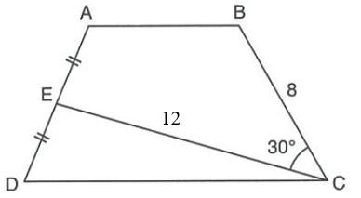

Жауабы:___________________________________

2. Суретте кескінделген $ABCD$ трапецияның ауданын тап. Мұнда, $AB=3k$ cm, cm, cm2.

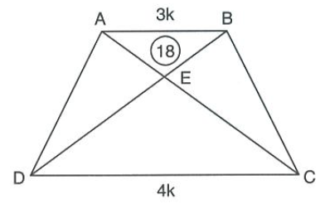

Жауабы:___________________________________

3. Суретте кескінделген $ABCD$ трапецияның ауданын тап. Мұнда, $AD=4$ cm, $BC=4$ cm, $∠DBC=90°$ және $DB$ диагонал $D$ бұрыштың биссектрисасы.

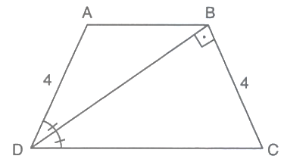

Жауабы:___________________________________

4. Суретте кескінделген трапецияның ауданын тап. Мұнда, cm, cm, және .

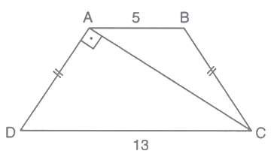

Жауабы:___________________________________

5. Суретте кескінделген трапецияның ауданын тап. Мұнда, cm, cm, және .

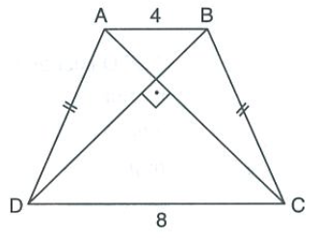

Жауабы:___________________________________

6. Суретте кескінделген $ABCD$ трапецияның ауданын тап. Мұнда, $AE=4$ cm, $AC⊥BD$ және $DA=CB$.

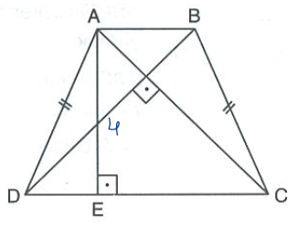

Жауабы:___________________________________

7. Суретте кескінделген трапецияның ауданын тап. Мұнда, cm, cm, , және нүкте диагоналдардың қиылысу нүктесі.

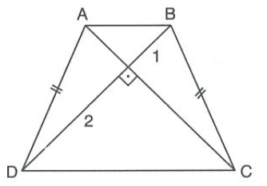

Жауабы:___________________________________

8. Суретте кескінделген тік бұрышты $ABCD$ ромбтың ауданын тап. Мұнда, $AB=8\sqrt{5}$ cm, $BD=2∙AC$.

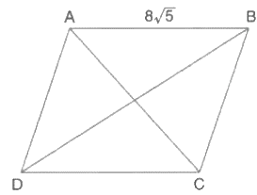

Жауабы:___________________________________

9. Суретте кескінделген трапецияның ауданын тап. Мұнда, cm, cm, , және нүкте диагоналдардың қиылысу нүктесі.

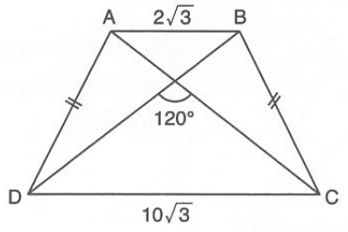

Жауабы:___________________________________

10. Суретте кескінделген тік бұрышты $ABCD$ трапецияның ауданын тап. Мұнда, $AB=4$ cm, $BC=8$ cm, $∠DCB=60°$.

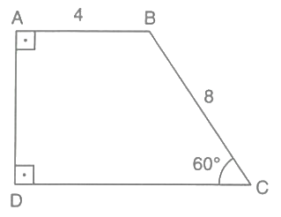

Жауабы:___________________________________

11. Суретте кескінделген тік бұрышты $ABCD$ трапецияныі ауданын тап. Мұнда, $AB=7$ cm, $BC=10$ cm, $DE=2$ cm және $BE$- $B$ бұрыштың биссектрисасы.

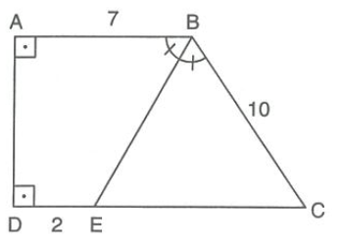

Жауабы:___________________________________

12. Суретте кескінделген тік бұрышты трапецияның ауданын тап. Мұнда, cm, cm және - бұрыштың биссектрисасы.

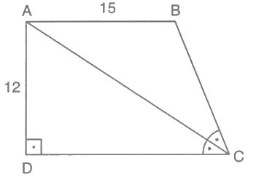

Жауабы:___________________________________

13. Суретте кескінделген $ECF$ үшбұрыштың ауданын тап. Мұнда, $ABCD$ квадрат, $AF=4$ cm, $AE=6$ cm, $ED=2$ cm.

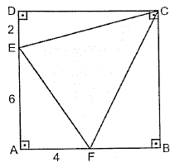

Жауабы:___________________________________

14. Суретте кескінделген трапецияның ауданын тап. Мұнда, cm, cm, және .

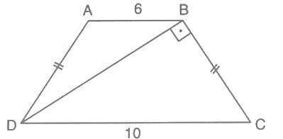

Жауабы:___________________________________

15. Суретте кескінделген трапецияның ауданын тап. Мұнда, cm, cm, және .

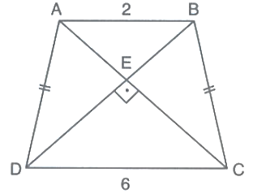

Жауабы:___________________________________

16. Суретте кескінделген тік бұрышты трапецияның ауданын тап. Мұнда, cm, cm, және - бұрыштың биссектрисасы.

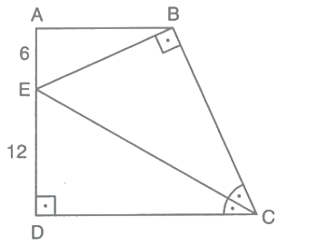

Жауабы:___________________________________

17. Суретте кескінделген $ABCD$ параллелограммның ауданын тап. Мұнда, $DE=4$ cm, $EH=2$ cm, $CH=6$ cm, $AE⊥DB$ және $CH⊥DB$.

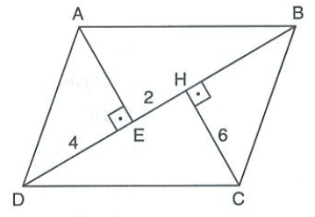

Жауабы:___________________________________

18. Суретте кескінделген параллелограммның ауданын тап. Мұнда, $DH=4$ cm, $EH=2$ cm, $CH=6$ cm, $DE⊥HC$.

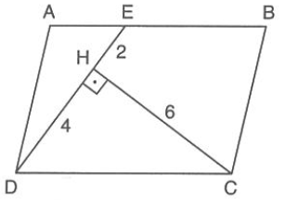

Жауабы:___________________________________

19. Суретте кескінделген $ABCD$ параллелограммның ауданын тап. Мұнда, $AE=2k$ cm, $EF=4k$ cm, $FB=2k$ cm, $DK=4k$ cm, $KM=k$ cm, $MC=3k$ cm және cm2.

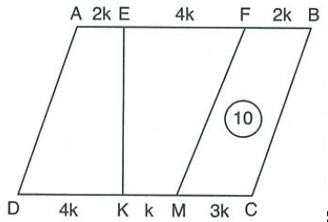

Жауабы:___________________________________

20. Суретте кескінделген $ABCD$ параллелограммның ауданын тап. Мұнда, $DF=8$ cm, $FC=6$ cm, $FE=4$ cm. $DE$– $D$ бұрыштың биссектрисасы, $CF$– $C$ бұрыштың биссектрисасы.

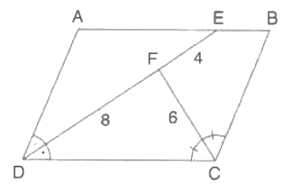

Жауабы:___________________________________

**XIV. Шеңбер және дөңгелек**

1. Суретте берілген мәліметтерді пайдаланып, бұрыштың мәнін тап ( нүкте – шеңбердің центрі).

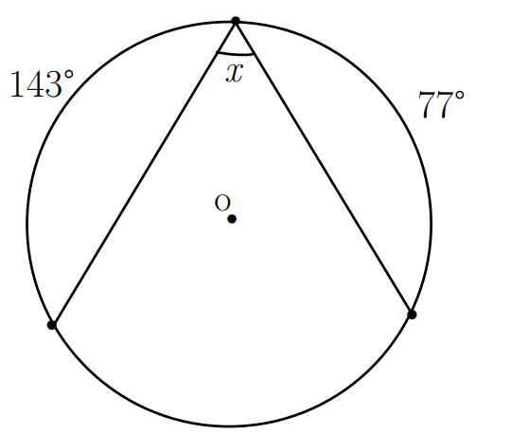

Жауабы:___________________________________

2. Суретте берілген мәліметтерді пайдаланып, доғаның мәнін тап ( нүкте – шеңбердің центрі).

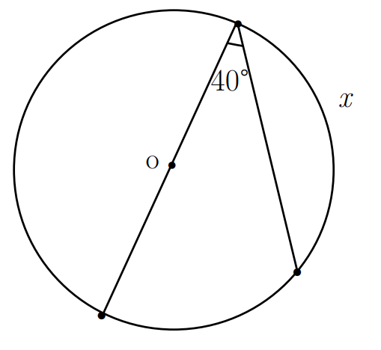

Жауабы:___________________________________

3. Суретте берілген мәліметтерді пайдаланып, доғаның мәнін тап ( нүкте – шеңбердің центрі).

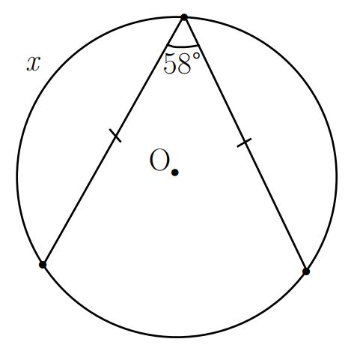

Жауабы:___________________________________

4. Суретте берілген мәліметтерді пайдаланып, бұрыштың мәнін тап ( нүкте – шеңбердің центрі).

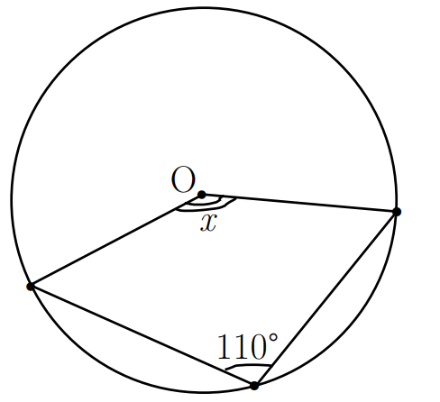

Жауабы:___________________________________

5. Суретте берілген мәліметтерді пайдаланып, доғаның мәнін тап.

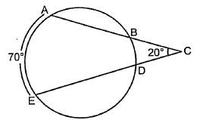

Жауабы:___________________________________

6. Суретте берілген мәліметтерді пайдаланып, бұрыштың мәнін тап.

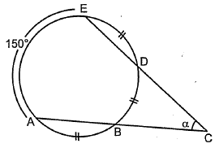

Жауабы:___________________________________

7. Суретте берілген мәліметтерді пайдаланып, бұрыштың мәнін тап.

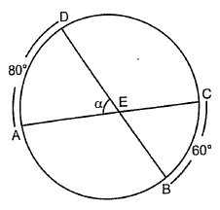

Жауабы:___________________________________

8. Суретте берілген мәліметтерді пайдаланып, доғаның мәнін тап.

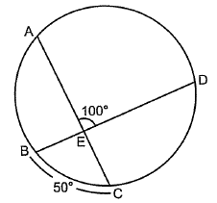

Жауабы:___________________________________

9. Суретте берілген мәліметтерді пайдаланып, бұрыштың мәнін тап.

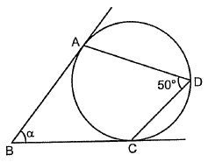

Жауабы:___________________________________

10. Суретте берілген мәліметтерді пайдаланып, бұрыштың мәнін тап.

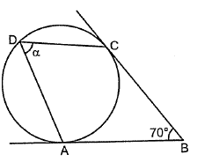

Жауабы:___________________________________

11. Суретте берілген мәліметтерді пайдаланып, шеңбер радиусының мәнін тап ( $O$ нүкте – шеңбердің центрі).

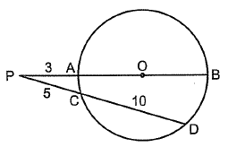

Жауабы:___________________________________

12. Суретте берілген мәліметтерді пайдаланып, кесіндінің ұзындығын тап.

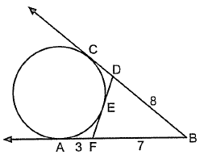

Жауабы:___________________________________

13. Суретте берілген мәліметтерді пайдаланып, кесіндінің ұзындығын тап.

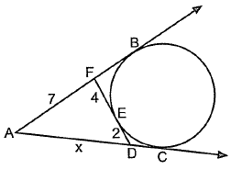

Жауабы:___________________________________

14. Суретте берілген мәліметтерді пайдаланып, кесіндінің ұзындығын тап.

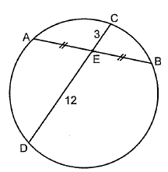

Жауабы:___________________________________

15. Суретте берілген мәліметтерді пайдаланып, $x$-тің мәнін тап.

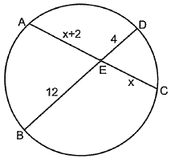

Жауабы:___________________________________

16. Суретте берілген мәліметтерді пайдаланып, кесіндінің ұзындығын тап.

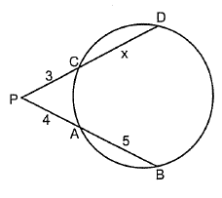

Жауабы:___________________________________

17. Суретте берілген мәліметтерді пайдаланып, кесіндінің ұзындығын тап.

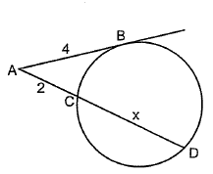

Жауабы:___________________________________

18. Суретте берілген мәліметтерді пайдаланып, шеңбердің ұзындығын тап.

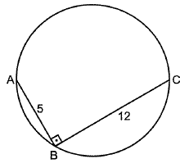

Жауабы:___________________________________

19. Суретте берілген мәліметтерді пайдаланып, дөңгелектің ауданын тап.

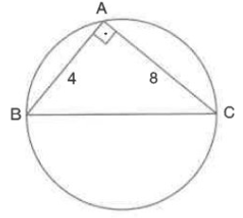

Жауабы:___________________________________

20. Суретте берілген мәліметтерді пайдаланып, дөңгелектің ауданын тап.

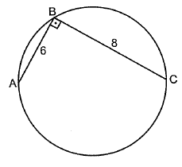

Жауабы:___________________________________

**XV. Дұрыс көпбұрыштар және оларға іштей және сырттай сызылған шеңбер**

1. Қабырғасы cm болған тең қабырғалы үшбұрышқа шеңбер іштей сызылған. Бұл шеңберге квадрат іштей сызылған. Квадрат қабырғасының ұзындығын тап.

Жауабы:___________________________________

2. Шеңбер қабырғасы 12 cm болған квадратқа іштей сызылған. Бұл шеңберге тең қабырғалы үшбұрыш іштей сызылған. Үшбұрыш қабырғасының ұзындығын тап.

Жауабы:___________________________________

3. Қабырғасы 6 cm болған дұрыс алтыбұрыш шеңберге іштей сызылған. Шеңберге дұрыс үшбұрыш сырттай сызылған. Үшбұрыш қабырғасының ұзындығын тап.

Жауабы:___________________________________

4. Қабырғасы 4 cm болған квадратқа шеңбер сырттай сызылған және бұл шеңбер дұрыс алтыбұрышқа іштей сызылған. Алтыбұрыш қабырғасының ұзындығын тап.

Жауабы:___________________________________

5. Қабырғасы $12\sqrt{3}$ ​ cm болған тең қабырғалы үшбұрышқа шеңбер іштей сызылған. Бұл шеңбер ішіне квадрат іштей сызылған. Квадрат қабырғасының ұзындығын тап.

Жауабы:___________________________________

6. Шеңбер қабырғасы 8 cm болған квадратқа іштей сызылған. Бұл шеңберге тең қабырғалы үшбұрыш іштей сызылған. Үшбұрыш қабырғасының ұзындығын тап.

Жауабы:___________________________________

7. Қабырғасы 5 cm болған дұрыс алтыбұрыш шеңберге іштей сызылған. Шеңберге дұрыс үшбұрыш сырттай сызылған. Үшбұрыш қабырғасының ұзындығын тап.

Жауабы:___________________________________

8. Қабырғасы 12 cm болған квадратқа шеңбер сырттай сызылған және бұл шеңбер дұрыс алтыбұрышқа іштей сызылған. Алтыбұрыш қабырғасының ұзындығын тап.

Жауабы:___________________________________

9. Қабырғасы $8\sqrt{3}$ cm болған үшбұрышқа шеңбер іштей сызылған. Бұл шеңберге квадрат іштей сызылған. Квадрат қабырғасының ұзындығын тап.

Жауабы:___________________________________

10. Шеңбер қабырғасы cm болған квадратқа іштей сызылған. Бұл шеңберге тең қабырғалы үшбұрыш іштей сызылған. Үшбұрыш қабырғасының ұзындығын тап.

Жауабы:___________________________________

11. Қабырғасы cm болған дұрыс алтыбұрыш шеңберге іштей сызылған. Шеңберге дұрыс үшбұрыш сырттай сызылған. Үшбұрыш қабырғасының ұзындығын тап.

Жауабы:___________________________________

12. Диагоналы 4 cm болған квадратқа шеңбер сырттай сызылған және бұл шеңбер дұрыс алтыбұрышқа іштей сызылған. Алтыбұрыш қабырғасының ұзындығын тап.

Жауабы:___________________________________

13. Қабырғасы cm болған тең қабырғалы үшбұрышқа шеңбер іштей сызылған. Бұл шеңберге квадрат іштей сызылған. Квадрат қабырғасының ұзындығын тап.

Жауабы:___________________________________

14. Шеңбер қабырғасы cm болған квадратқа іштей сызылған. Бұл шеңберге тең қабырғалы үшбұрыш іштей сызылған. Үшбұрыш қабырғасының ұзындығын тап.

Жауабы:___________________________________

15. Қабырғасы 4 cm болған дұрыс алтыбұрыш шеңберге іштей сызылған. Шеңберге дұрыс үшбұрыш сырттай сызылған. Үшбұрыш қабырғасының ұзындығын тап.

Жауабы:___________________________________

16. Қабырғасы 6 cm болған квадратқа шеңбер сырттай сызылған және бұл шеңбер дұрыс алтыбұрышқа іштей сызылған. Алтыбұрыш қабырғасының ұзындығын тап.

Жауабы:___________________________________

17. Қабырғасы cm болған тең қабырғалы үшбұрышқа шеңбер іштей сызылған. Бұл шеңберге квадрат іштей сызылған. Квадрат қабырғасының ұзындығын тап.

Жауабы:___________________________________

18. Шеңбер қабырғасы 6 cm болған квадратқа іштей сызылған. Бұл шеңберге тең қабырғалы үшбұрыш іштей сызылған. Үшбұрыш қабырғасының ұзындығын тап.

Жауабы:___________________________________

19. Қабырғасы cm болған дұрыс алтыбұрыш шеңберге іштей сызылған. Шеңберге дұрыс үшбұрыш сырттай сызылған. Үшбұрыш қабырғасының ұзындығын тап.

Жауабы:___________________________________

20. Диагоналы 4 cm болған квадратқа шеңбер сырттай сызылған және бұл шеңбер дұрыс алтыбұрышқа іштей сызылған. Алтыбұрыш қабырғасының ұзындығын тап.

Жауабы:___________________________________

**XVI. Синустар және косинустар теоремаларының қолданылуы. Үшбұрыштарының ұқсастығы**

1. үшбұрыштың қабырғалары , , . нүкте қабырғаның ортасы, нүкте қабырғада сондай орналасқан, мұнда болады. кесіндінің ұзындығын тап. (cm)

Шешуі:

Жауабы:___________________________________

2. Табандары 6 cm және 12 cm, биіктігі $3\sqrt{7}$ cm болған тең бүйірлі трапеция берілген. Оның диагоналдары диагоналдар қиылысқан нүктеде қандай ұзындықтағы кесінділерге бөлінеді? (cm)

Шешуі:

Жауабы:___________________________________

3. Бүйір қабырғасы 8 cm болған тең бүйірлі үшбұрышқа радиусы 16 cm болған шеңбер сырттай сызылған. Үшбұрыш табанының ұзындығын тап. (cm)

Шешуі:

Жауабы:___________________________________

4. Табандары $BC=4 cm$, $AD=6 cm$ болған $ABCD$ трапецияның биіктігі 3 cm. $AB$ және $CD$ түзу сызықтар $E$ нүктеде қиылысады. $BCE$ үшбұрыштың ауданын тап. (cm²)

Шешуі:

Жауабы:___________________________________

5. үшбұрыштың қабырғалары , . нүкте қабырғаның ортасы, нүкте қабырғада сондай орналасқан, мұнда болады. кесіндінің ұзындығын тап. (cm)

Шешуі:

Жауабы:___________________________________

6. Табандары 4 cm және 12 cm, биіктігі $8\sqrt{3}$ ​ cm болған тең бүйірлі трапеция берілген. Оныng диагоналдары диагоналдар қиылысқан нүктеде қандай ұзындықтағы кесінділерге бөлінеді? (cm)

Шешуі:

Жауабы:___________________________________

7. Бүйір қабырғасы 8 cm, табаны 6 cm болған тең бүйірлі үшбұрышта бүйір қабырғасына түсірілген медиананың ұзындығын тап. (cm)

Шешуі:

Жауабы:___________________________________

8. Табандары $BC=4 cm$, $AD=8 cm$ болған $ABCD$ трапецияның биіктігі 6 cm. Трапецияның диагоналдары $O$ нүктеде қиылысады. $ADO$ үшбұрыштың ауданын тап. (cm²)

Шешуі:

Жауабы:___________________________________

9. Радиустары 6 cm және 8 cm болған екі шеңбер бір бұрыш ішінде орналасқан және бір-біріне тиіп тұрады. Бұрыш төбесінен кіші шеңбердің центріне дейінгі қашықтықты тап. (cm)

Шешуі:

Жауабы:___________________________________

10. Табандары , болған трапецияда диагонал жүргізілген. Белгілісі, . Диагоналдар нүктеде қиылысқан болса, кесіндінің ұзындығын тап. (cm)

Шешуі:

Жауабы:___________________________________

11. Бүйір қабырғасы 12 cm болған тең бүйірлі үшбұрышқа радиусы 9 cm болған шеңбер сырттай сызылған. Үшбұрыш табанының ұзындығын тап. (cm)

Шешуі:

Жауабы:___________________________________

12. Табандары $BC=5 cm$, $AD=15 cm$ болған $ABCD$ трапецияның биіктігі 6 cm. $AB$ және $CD$ түзу сызықтар $E$ нүктеде қиылысады. $BCE$ үшбұрыштың ауданын тап. (cm²)

Шешуі:

Жауабы:___________________________________

13. Радиустары 4 cm және 6 cm болған екі шеңбер бір бұрыш ішінде орналасқан және бір-біріне тиіп тұрады. Бұрыш төбесінен кіші шеңбердің центріне дейінгі қашықтықты тап. (cm)

Шешуі:

Жауабы:___________________________________

14. Табандары , болған трапецияда диагонал жүргізілген. Белгілісі, . Диагоналдар нүктеде қиылысқан болса, кесіндінің ұзындығын тап. (cm)

Шешуі:

Жауабы:___________________________________

15. Бүйір қабырғасы 12 cm болған тең бүйірлі үшбұрышқа радиусы 24 cm болған шеңбер сырттай сызылған. Үшбұрыш табанының ұзындығын тап. (cm)

Шешуі:

Жауабы:___________________________________

16. Табандары $BC=10 cm$, $AD=20 cm$ болған $ABCD$ трапецияның биіктігі 15 cm. Трапецияның диагоналдары $O$ нүктеде қиылысады. $ADO$ үшбұрыштың ауданын тап. (cm²)

Шешуі:

Жауабы:___________________________________

17. Радиустары 10 cm және 15 cm болған екі шеңбер бір бұрыш ішінде орналасқан және бір-біріне тиіп тұрады. Бұрыш төбесінен кіші шеңбердің центріне дейінгі қашықтықты тап. (cm)

Шешуі:

Жауабы:___________________________________

18. Табандары 4 cm және 8 cm, биіктігі $3\sqrt{5}$ ​ cm болған тең бүйірлі трапеция берілген. Оныng диагоналдары диагоналдар қиылысқан нүктеде қандай ұзындықтағы кесінділерге бөлінеді? (cm)

Шешуі:

Жауабы:___________________________________

19. Бүйір қабырғасы 12 cm, табан қабырғасы 4 cm болған теңбүйірлі үшбұрышта бүйір қабырғаға түсірілген медиананың ұзындығын тап. (cm)

Шешуі:

Жауабы:___________________________________

20. Табандары $BC=2 cm$, $AD=8 cm$ болған $ABCD$ трапецияның биіктігі 4 cm. Трапецияның диагоналдары $O$ нүктеде қиылысады. $ADO$ үшбұрыштың ауданын тап. (cm²)

Шешуі:

Жауабы:___________________________________